为避免重复工作，请严格按照格式填写

报文头

表头格式1：

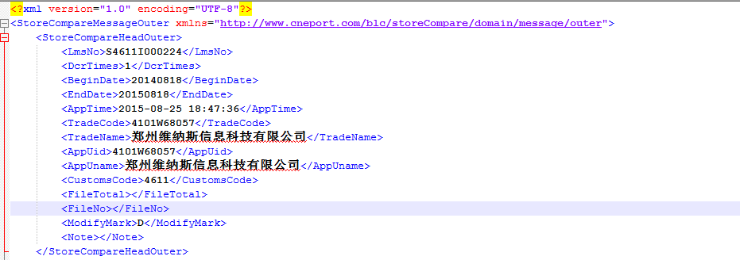

表头格式2：

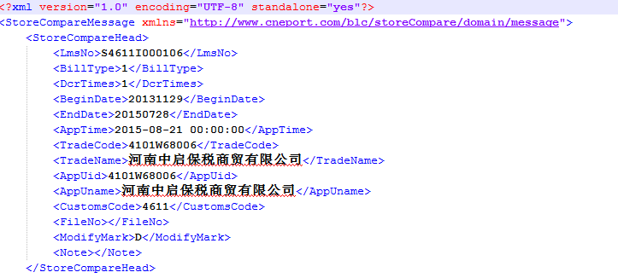

表体样式1：

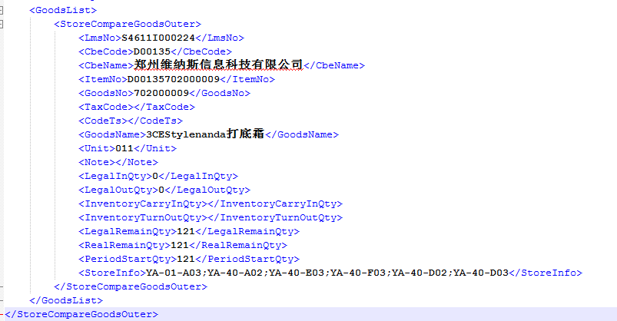

表体样式2：

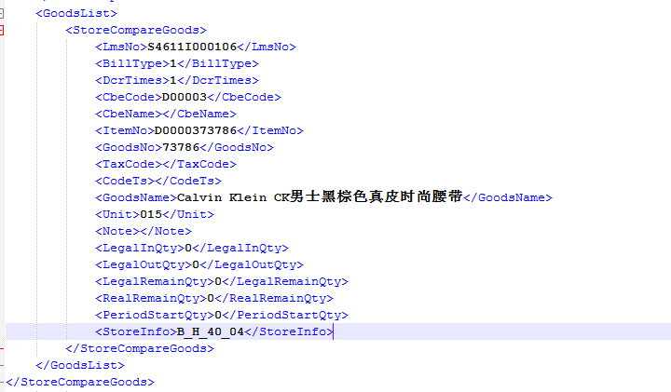

经常犯的错误

注意1：

错误形式

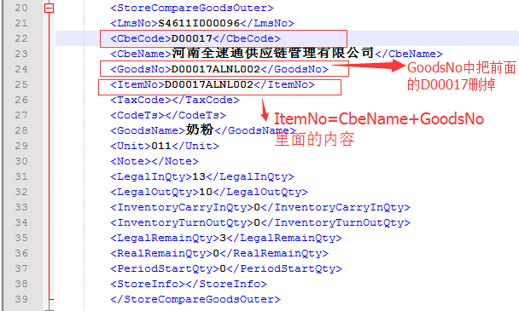

正确形式

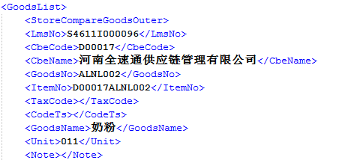

注意2:

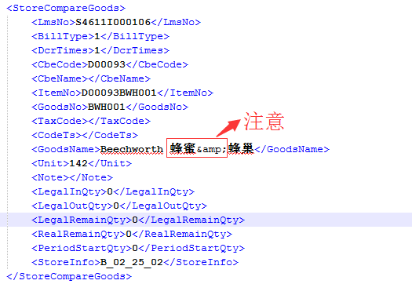

注意3：

错误形式

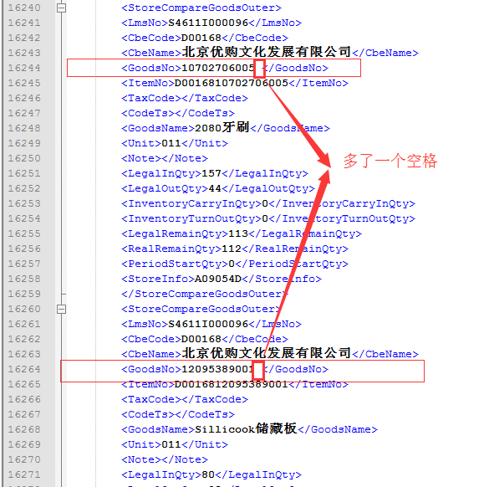

正确形式

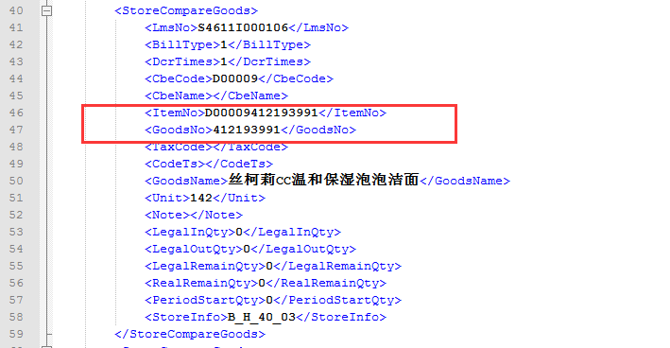

注意 4：

错误样式 ：商品编号重复

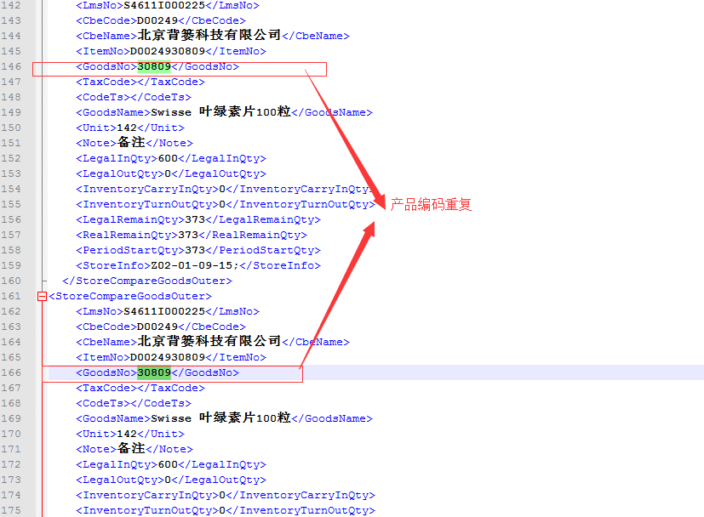

提高XML文件一次性取走，保证XML文件的准确性，确认文件的格式没有错误以后，再发送

检查格式是否正确的方法：

用IE 打开.xml 文件

格式正确显示为

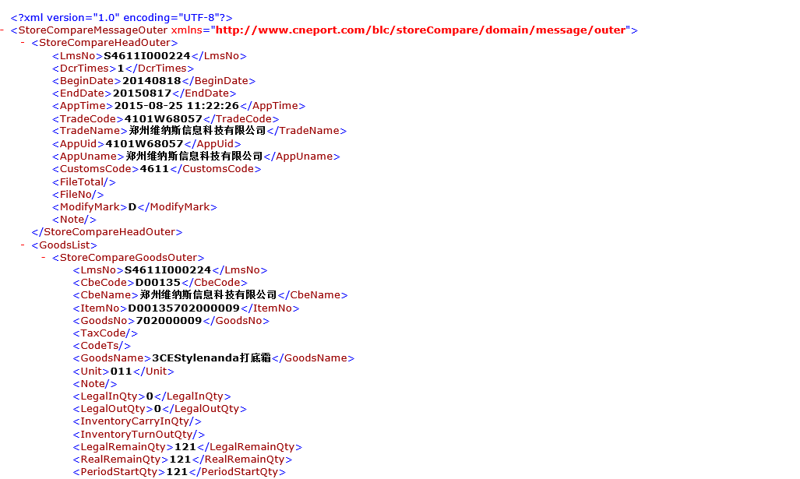

格式错误显示为

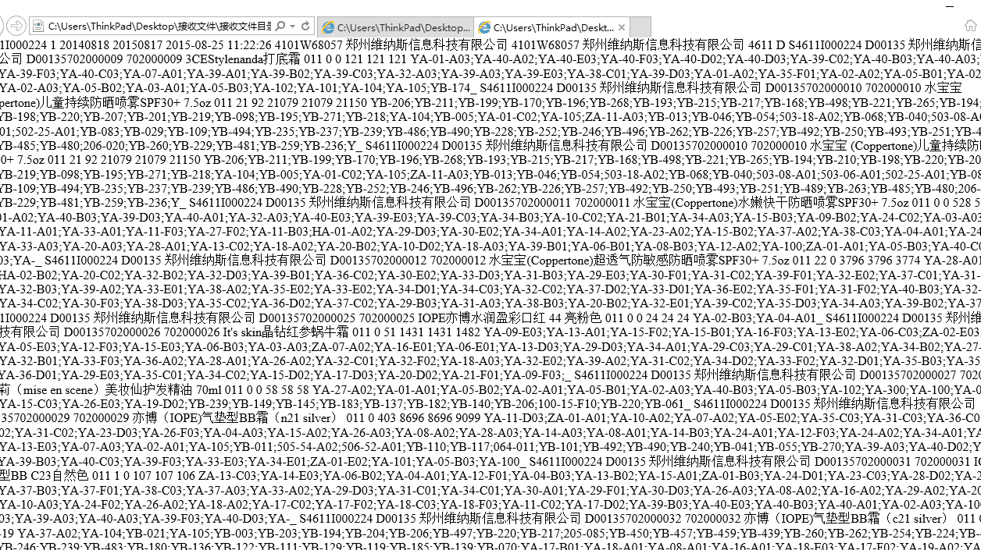

减少不必要的麻烦，请保证XML大大小在2M以内